จีน สิบสองปันนา สักการะสิ่งศักดิ์สิทธิ์ สัมผัสวิถีชีวิตไทลื้อ 5 วัน 4 คืน
ซุปตาร์...สิบสองปันนา เมืองเก่าเปี่ยมเสน่ห์
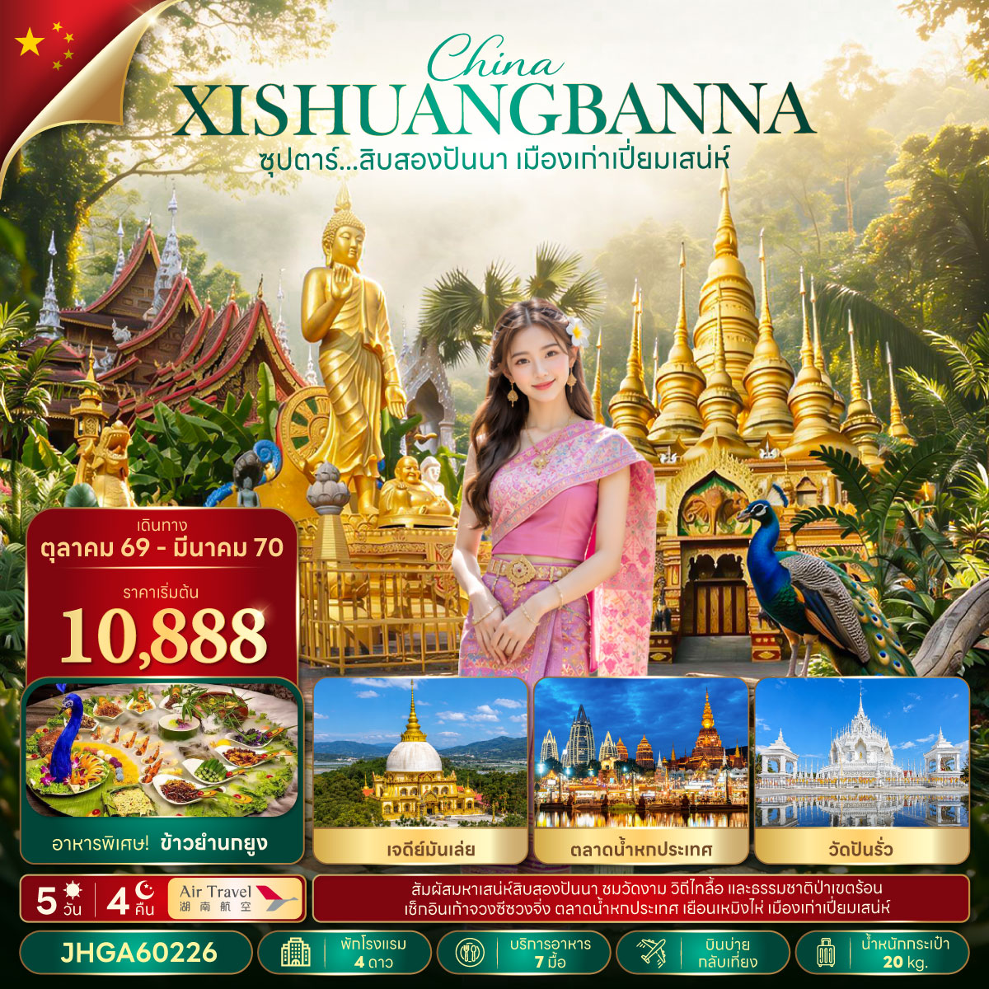
กำหนดการเดินทาง ตุลาคม 2569 – มีนาคม 2570
- สายบุญห้ามพลาด สักการะวัดปันรั่ว วัดมันโห และเจดีย์มันเล่ย ชมพุทธศิลป์อันงดงามแห่งสิบสองปันนา
- สัมผัสวิถีไทลื้อ เที่ยว เมืองน้ำไทลื้อ และ อุทยานป่าเขตร้อน ท่ามกลางธรรมชาติอันร่มรื่น
- เปิดเสน่ห์เมืองเหมิงไห่ เดินเล่น ถนนโบราณเหมิงไห่ สัมผัสบรรยากาศเมืองเก่า และวิถีชีวิตอันมีเอกลักษณ์
- เลือกซื้อ OPTION เพิ่มความพิเศษ ล่องเรือแม่น้ำล้านช้าง หรือ ชมโชว์เมืองพารานาสี
- เช็กอินแลนด์มาร์กยามค่ำคืน เก้าจวงซีซวงจิ่ง ชมมหาเจดีย์มอง ตลาดน้ำหกประเทศ
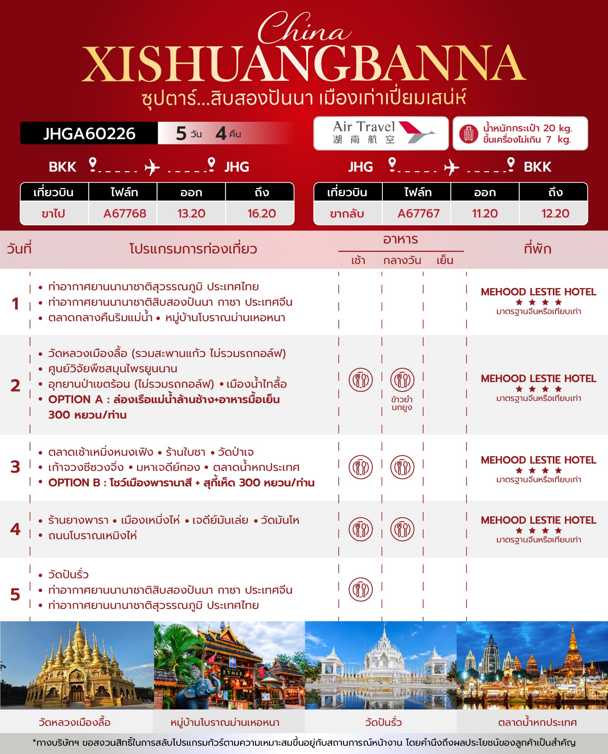
วันเดินทาง | ราคาผู้ใหญ่ | พักเดี่ยว
28 ตุลาคม – 01 พฤศจิกายน 2569 | 10,888 | 2,500
04 – 08 พฤศจิกายน 2569 | 10,888 | 2,500
11 – 15 พฤศจิกายน 2569 | 10,888 | 2,500
18 – 22 พฤศจิกายน 2569 | 10,888 | 2,500
25 – 29 พฤศจิกายน 2569 | 10,888 | 2,500
02 – 06 ธันวาคม 2569  วันพ่อแห่งชาติ | 11,888 | 2,500
09 – 13 ธันวาคม 2569  วันรัฐธรรมนูญ | 11,888 | 2,500
16 – 20 ธันวาคม 2569 | 10,888 | 2,500
23 – 27 ธันวาคม 2569 | 10,888 | 2,500
31 ธันวาคม 2569 – 04 มกราคม 2570  วันขึ้นปีใหม่ | 15,888 | 2,500
06 – 10 มกราคม 2570 | 10,888 | 2,500
13 – 17 มกราคม 2570 | 10,888 | 2,500
20 – 24 มกราคม 2570 | 10,888 | 2,500
27 – 31 มกราคม 2570 | 10,888 | 2,500
03 – 07 กุมภาพันธ์ 2570  วันตรุษจีน | 15,888 | 2,500
10 – 14 กุมภาพันธ์ 2570 | 10,888 | 2,500
17 – 21 กุมภาพันธ์ 2570  วันมาฆบูชา | 11,888 | 2,500
24 – 28 กุมภาพันธ์ 2570 | 10,888 | 2,500
03 - 07 มีนาคม 2570 | 10,888 | 2,500
10 - 14 มีนาคม 2570 | 10,888 | 2,500
17 - 21 มีนาคม 2570 | 10,888 | 2,500
24 - 28 มีนาคม 2570 | 10,888 | 2,500
31 มีนาคม – 04 เมษายน 2570 | 10,888 | 2,500
ราคาไม่รวมค่าทิปมัคคุเทศก์ท้องถิ่น คนขับรถท้องถิ่น
ตามธรรมเนียม ท่านละ 1,500 บาท/ท่าน/ทริป (ยกเว้นเด็กต่ำกว่า 2 ขวบ)
สำหรับหัวหน้าทัวร์จากเมืองไทย (ตามความพึงพอใจในการบริการ)
ราคาเด็กอายุต่ำกว่า 2 ปีบริบูรณ์ (INFANT) 5,000 บาท
***อัตรานี้รวมภาษีน้ำมันและภาษีสนามบิน ตามประกาศ ณ วันที่ 18 มีนาคม 2569
(อาจมีการเปลี่ยนแปลงตามประกาศสายการบิน)***

สำคัญโปรดอ่าน
- กรุณาทำการจอง พร้อมชำระเงินมัดจำ ท่านละ 5,000 บาท/ท่าน และชำระส่วนที่เหลือ 30 วัน ก่อนการเดินทาง กรณีวันเดินทางน้อยกว่า 30 วัน หรือ ราคาทัวร์พิเศษต้องชำระค่าทัวร์เต็มจำนวน 100% เท่านั้น
- อัตราค่าบริการนี้ จำเป็นต้องมีผู้เดินทาง จำนวน 10 ท่าน ขึ้นไป ในแต่ละคณะ กรณีที่มีผู้เดินทางไม่ถึงตามจำนวนที่กำหนด ทางบริษัทฯ ขอสงวนสิทธิ์ในการเลื่อนการเดินทาง หรือเปลี่ยนแปลงอัตราค่าบริการ (ปรับราคาเพิ่มขึ้น เพื่อให้คณะได้ออกเดินทาง ตามความต้องการ)
- ท่านที่ต้องออกบัตรโดยสารภายในประเทศ (ตั๋วเครื่องบิน, รถทัวร์, รถไฟ) กรุณาสอบถามที่เจ้าหน้าที่ทุกครั้งก่อนทำการออกบัตรโดยสาร เนื่องจากสายการบินอาจมีการปรับเปลี่ยนไฟล์ท หรือ เวลาบิน โดยไม่แจ้งให้ทราบล่วงหน้า และการแนะนำจากเจ้าหน้าที่เป็นเพียงการแนะนำเท่านั้น
- ในกรณีที่ภาครัฐทั้งไทย และประเทศปลายทางมีข้อกำหนดในการกักตัว หรือ การตรวจหาเชื้อโควิด-19 ทุกประเภท ผู้เดินทางต้องรับผิดชอบค่าใช้จ่ายส่วนนี้ด้วยตัวท่านเอง (ไม่รวมอยู่ในรายการทัวร์)
- เงื่อนไขกรมธรรม์เป็นไปตามเงื่อนไขของบริษัทฯประกันเป็นผู้พิจารณา
- ของสมนาคุณไม่สามารถเปลี่ยนแปลงเป็นส่วนลดหรือเงินสดได้
- นโยบายการให้บริการของสายการบินอาจมีการเปลี่ยนแปลง เช่น งดเสิร์ฟอาหารโดยไม่แจ้งล่วงหน้า และ หรือ บริการอื่นๆ
วันแรก ท่าอากาศยานนานาชาติสุวรรณภูมิ ประเทศไทย
ท่าอากาศยานนานาชาติสิบสองปันนา กาซา ประเทศจีน – ตลาดกลางคืนริมแม่น้ำ
หมู่บ้านโบราณม่านเหอหนา
10.00 น. สมาชิกทุกท่านพร้อมกัน ณ ท่าอากาศยานนานาชาติสุวรรณภูมิ ประตู 10 เคาท์เตอร์ U โดยมีเจ้าหน้าที่ส่งทัวร์และหัวหน้าทัวร์ คอยต้อนรับและแจกเอกสารการเดินทาง จากนั้นนำท่านเช็คอินและโหลดสัมภาระ เคาท์เตอร์เช็คอินสายการบิน Air Travel (A6)
13.20 น. ออกเดินทางสู่ ท่าอากาศยานนานาชาติสิบสองปันนา กาซา โดยสายการบิน Air Travel (A6) เที่ยวบินที่ A67768 (ไม่มีบริการอาหารบนเครื่อง)
16.20 น. เดินทางถึง ท่าอากาศยานนานาชาติสิบสองปันนา กาซา ประเทศจีน ผ่านพิธีการตรวจคนเข้าเมืองและศุลกากรตามขั้นตอนเรียบร้อยแล้วนำท่านรับสัมภาระ (เวลาท้องถิ่นประเทศจีนเร็วกว่าเวลาประเทศไทย 1 ชั่วโมง)
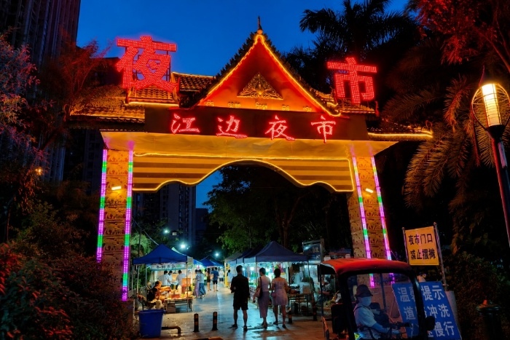
ยินดีต้อนรับทุกท่านเข้าสู่เมืองสิบสองปันนา นำท่านเดินทางสู่ ตลาดกลางคืนริมแม่น้ำ สัมผัสบรรยากาศยามค่ำคืนของเมืองจิ่งหง เมืองเอกแห่งสิบสองปันนา เพลิดเพลินกับตลาดริมแม่น้ำล้านช้างที่เต็มไปด้วยแสงสี ร้านอาหาร สินค้าพื้นเมือง และของที่ระลึก ให้ท่านอิสระเดินเล่น ชิมอาหาร ช้อปปิ้ง และถ่ายภาพตามอัธยาศัย
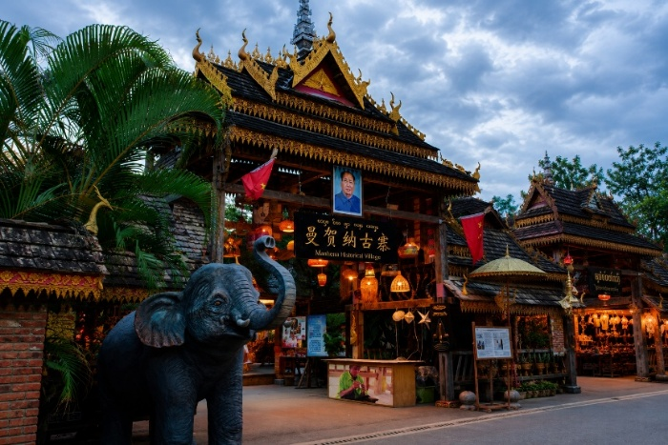
นำท่านสัมผัสเสน่ห์ หมู่บ้านโบราณม่านเหอหนา หมู่บ้านโบราณของชาวไทลื้อในสิบสองปันนาชมบ้านเรือนและสถาปัตยกรรมแบบดั้งเดิมที่ยังคงได้รับการอนุรักษ์ไว้ พร้อมเดินชมวิถีชีวิตเรียบง่ายของชาวท้องถิ่นสัมผัสบรรยากาศร่มรื่นและกลิ่นอายวัฒนธรรมไทลื้ออย่างใกล้ชิดพร้อมเก็บภาพความประทับใจตลอดการเดินชมหมู่บ้าน
***อิสระอาหารเย็น เพื่อความสะดวกในการเดินเที่ยวและช้อปปิ้งตามอัธยาศัย***
ที่พัก MEHOOD LESTIE HOTEL ระดับ 4 ดาวมาตรฐานจีนหรือเทียบเท่า
วันที่สอง วัดหลวงเมืองลื้อ (รวมสะพานแก้ว ไม่รวมรถกอล์ฟ) - ศูนย์วิจัยพืชสมุนไพรยูนนาน
อุทยานป่าเขตร้อน (ไม่รวมรถกอล์ฟ) – เมืองน้ำไทลื้อ
OPTION A : ล่องเรือแม่น้ำล้านช้าง+อาหารมื้อเย็น 300 หยวน/ท่าน
เช้า บริการอาหารเช้า ณ ห้องอาหารของโรงแรม
นำท่านชม วัดหลวงเมืองลื้อ หรือวัดจงฝอ (รวมสะพานแก้ว ไม่รวมรถกอล์ฟเที่ยวเดียว 40 หยวน/ท่าน) วัดสำคัญของเมืองจิ่งหงและศูนย์กลางพุทธศาสนานิกายเถรวาทของชาวไทลื้อ โดดเด่นด้วยสถาปัตยกรรมแบบไทลื้อผสมผสานศิลปะเอเชียตะวันออกเฉียงใต้งดงามด้วยอาคารสีทอง เจดีย์ และลวดลายประดับอันวิจิตร พร้อมสัมผัสบรรยากาศอันสงบและเรียนรู้เรื่องราวทางศาสนาและวัฒนธรรมของชาวสิบสองปันนา
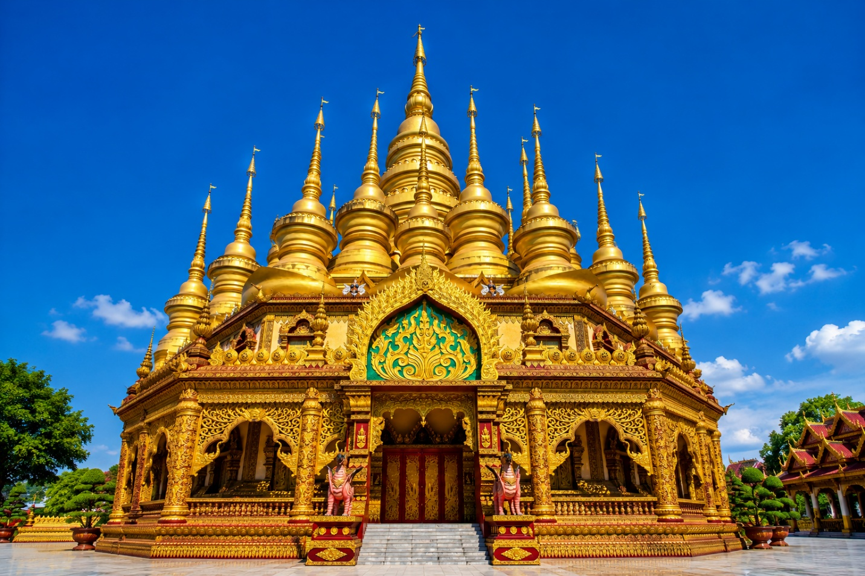
จากนั้นนำท่านเยี่ยมชม ศูนย์วิจัยพืชสมุนไพรยูนนาน เรียนรู้ภูมิปัญญาสมุนไพรจีนและความหลากหลายของพืชสมุนไพรอันเป็นเอกลักษณ์ของมณฑลยูนนาน

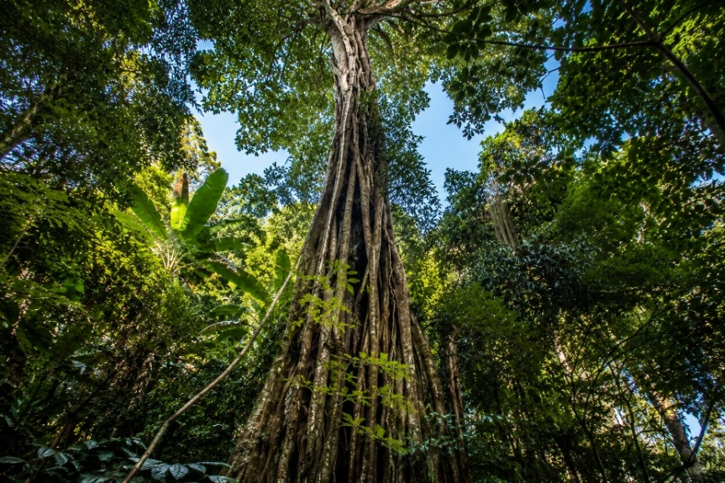
จากนั้นนำท่านเดินทางสู่ อุทยานป่าเขตร้อน (ไม่รวมรถกอล์ฟ 60 หยวน/ท่าน) นำท่านเที่ยวชม สัมผัสธรรมชาติอันอุดมสมบูรณ์ท่ามกลางผืนป่าเขตร้อนเขียวขจี เพลิดเพลินกับบรรยากาศร่มรื่น พร้อมชมกิจกรรมและการแสดงอันเป็นเอกลักษณ์ภายในอุทยาน โดยมีไฮไลท์อย่าง การแสดงนกยูงบิน ที่สร้างสีสันและความประทับใจแก่ผู้มาเยือน
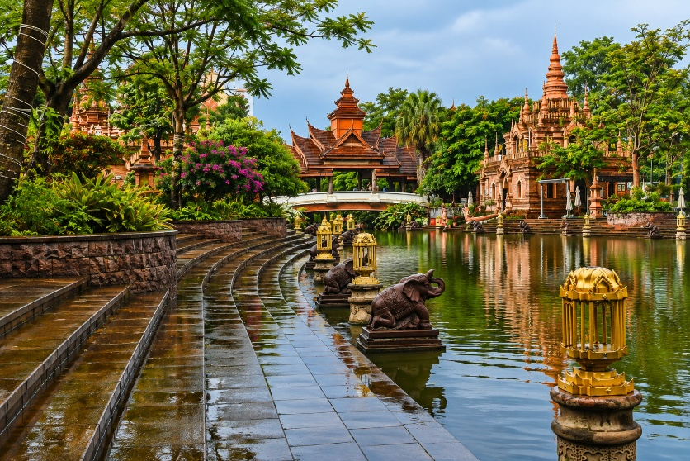
จากนั้นนำท่านชม เมืองน้ำไทลื้อ หรือ เมืองน้ำไท่เซียง สัมผัสบรรยากาศเมืองน้ำที่ ผสมผสาน เอกลักษณ์วัฒนธรรมไทลื้อเข้ากับธรรมชาติอันร่มรื่น โดดเด่นด้วยสายน้ำ คูคลอง และ สถาปัตยกรรมท้องถิ่นอันงดงาม ท่านเพลิดเพลินกับการเดินเล่นชมวิวและเก็บภาพความ ประทับใจตามมุมต่างๆท่ามกลางบรรยากาศที่เงียบสงบและมีเสน่ห์

กลางวัน บริการอาหารกลางวัน ณ ภัตตาคารอาหารพื้นเมือง เมนูพิเศษอาหารข้าวยำนกยูง
อิสระท่องเที่ยวตามอัธยาศัย หรือ เลือกซื้อ OPTION
- OPTION A : ล่องเรือแม่น้ำล้านช้าง+อาหารมื้อเย็น(ไม่ได้ทานบนเรือ) 300 หยวน/ท่าน
ล่องเรือแม่น้ำล้านช้าง เปิดประสบการณ์ล่องเรือชมความงดงามของ แม่น้ำล้านช้าง ณ สิบสองปันนา สัมผัสบรรยากาศเมืองจิ่งหงจากมุมมองบนสายน้ำ ชมแสงสีและทัศนียภาพ สองฝั่งแม่น้ำ พร้อมเพลิดเพลินกับบรรยากาศและการแสดงที่สะท้อนเสน่ห์วัฒนธรรมชน เผ่าท้องถิ่น ให้ท่านได้พักผ่อน ชมวิว และเก็บภาพความประทับใจในอีกหนึ่งค่ำคืนของสิบ สองปันนา

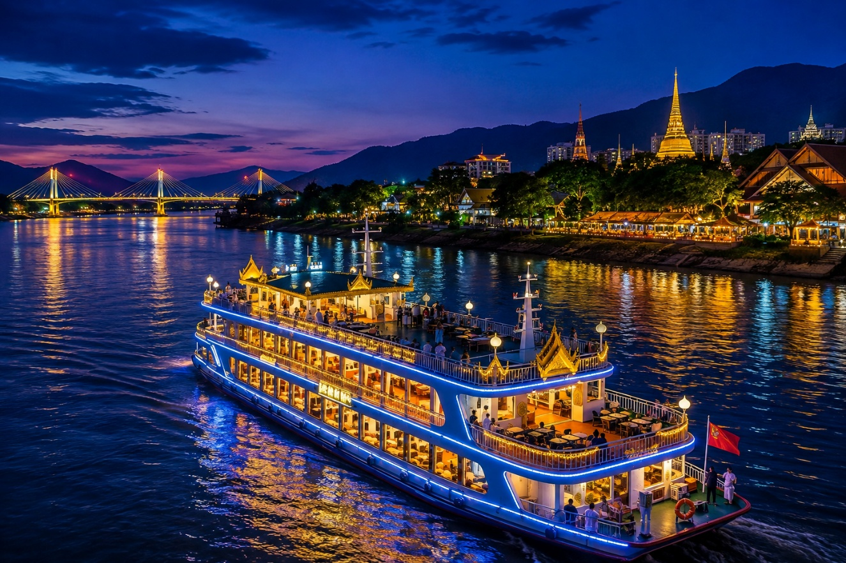

***หมายเหตุสำคัญ ราคาทัวร์ Option รวมค่าเข้า รถรับ-ส่งและไกด์ท้องถิ่น ทางบริษัทขอสงวนสิทธิ์ขั้นต่ำ 2 คนขึ้นไป***

***อิสระอาหารเย็น เพื่อความสะดวกในการเดินเที่ยวและช้อปปิ้งตามอัธยาศัย***
ที่พัก MEHOOD LESTIE HOTEL ระดับ 4 ดาวมาตรฐานจีนหรือเทียบเท่า

วันที่สาม ตลาดเช้าเหมิ่งหนงเฟิง – ร้านใบชา – วัดป่าเจ – เก้าจวงซีซวงจิ่ง – มหาเจดีย์ทอง
ตลาดน้ำหกประเทศ – OPTION B : : โชว์เมืองพารานาสี + สุกี้เห็ด 300 หยวน/ท่าน
เช้า บริการอาหารเช้า ณ ห้องอาหารของโรงแรม
จากนั้นนำท่านสัมผัสบรรยากาศ ตลาดเช้าเหมิ่งหนงเฟิง ตลาดท้องถิ่นของเมืองจิ่งหง ชมวิถีชีวิต และสีสันของชาวไทลื้อ พร้อมเลือกชมผักผลไม้ อาหารพื้นเมือง ขนม ของว่าง และสินค้าท้องถิ่น ตามอัธยาศัย สัมผัสบรรยากาศเรียบง่ายและเป็นกันเองของตลาดเช้า พร้อมชมวิถีชีวิตของผู้คนใน สิบสองปันนาอย่างใกล้ชิด และนำท่านแวะชม ผลิตภัณฑ์ชาและใบชาท้องถิ่น
จากนั้นนำท่านชม วัดป่าเจ หรือ วัดป่าเชต์มหาราชฐาน ศาสนสถานสำคัญแห่งสิบสองปันนา และ ศูนย์กลางทางพระพุทธศาสนาของชาวไทลื้อ ชมความงดงามของสถาปัตยกรรมไทลื้ออันวิจิตร ภายในประกอบด้วยวิหาร อุโบสถ และศาสนสถานสำคัญต่าง ๆ พร้อมสัมผัสบรรยากาศอันสงบ ร่มรื่นและเรียนรู้เรื่องราววัฒนธรรมพุทธของชาวไทลื้อที่สืบทอดมาอย่างยาวนาน
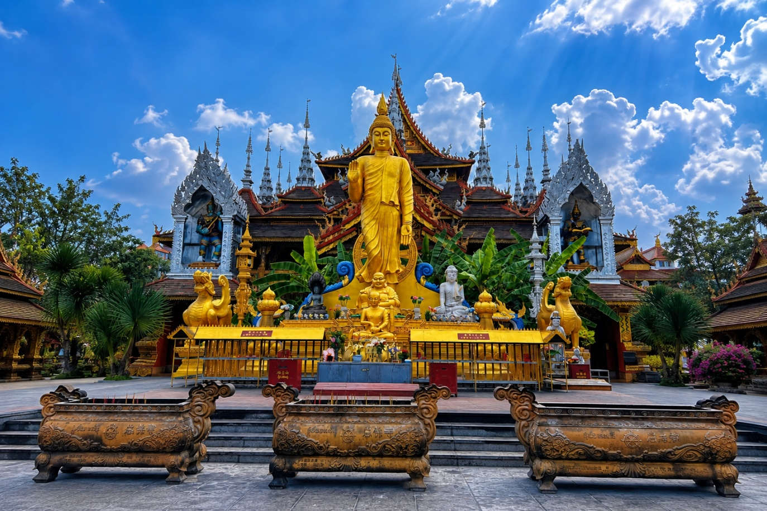

จากนั้นนำท่านเที่ยวชม เก้าจวงซีซวงจิ่ง แหล่งท่องเที่ยวชื่อดังใจกลางเมือง จิ่งหง สัมผัสเสน่ห์ สถาปัตยกรรมและวัฒนธรรมอันเป็นเอกลักษณ์ของสิบสองปันนา จากนั้นชม มหาเจดีย์ทอง มี ความสูง 66.6 เมตร สื่อถึงสายน้ำที่เชื่อมโยง 6 ประเทศในลุ่มน้ำล้านช้าง–แม่โขง
ก่อนนำท่านเที่ยวชม ตลาดน้ำหกประเทศ ตลาดน้ำบรรยากาศเอเชียตะวันออกเฉียงใต้ที่รวบรวม เสน่ห์ของ จีน ไทย เมียนมา ลาว กัมพูชา และเวียดนาม ไว้ด้วยกัน เพลิดเพลินกับบรรยากาศ ริมน้ำ ชมสินค้าพื้นเมือง อาหารและของฝากหลากหลาย พร้อมอิสระเดินเล่นและเก็บภาพแสงสี อันสวยงามของสิบสองปันน
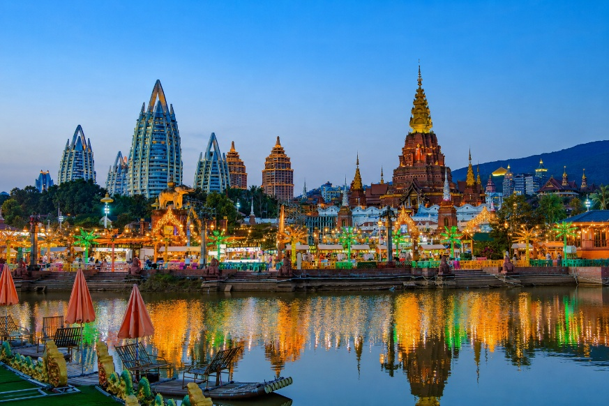

กลางวัน บริการอาหารกลางวัน ณ ภัตตาคารอาหารพื้นเมือง
อิสระท่องเที่ยวตามอัธยาศัย หรือ เลือกซื้อ OPTION
- OPTION B : โชว์เมืองพารานาสี + สุกี้เห็ด 300 หยวน/ท่าน
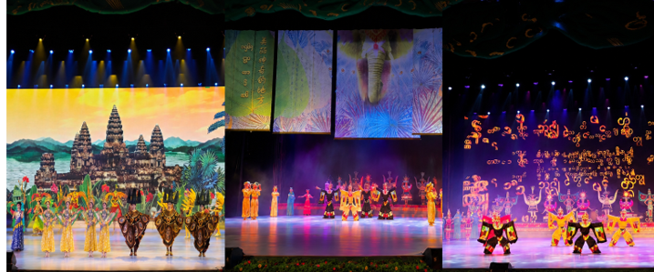
เปิดประสบการณ์ยามค่ำคืนกับ โชว์เมืองพารานาสี การแสดงที่ถ่ายทอดเรื่องราวและเสน่ห์วัฒนธรรมของสิบสองปันนา ผ่านการแสดง แสง สี เสียง และเครื่องแต่งกายอันสวยงาม พร้อมอิ่มอร่อยกับ สุกี้เห็ด เมนูหม้อไฟขึ้นชื่อที่รวบรวมเห็ดหลากหลายชนิด ให้ท่านได้สัมผัสอีกหนึ่งรสชาติแห่งยูนนาน

***หมายเหตุสำคัญ ราคาทัวร์ Option รวมค่าเข้า รถรับ-ส่งและไกด์ท้องถิ่น ทางบริษัทขอสงวนสิทธิ์ขั้นต่ำ 2 คนขึ้นไป***

***อิสระอาหารเย็น เพื่อความสะดวกในการเดินเที่ยวและช้อปปิ้งตามอัธยาศัยค่ะ***
ที่พัก MEHOOD LESTIE HOTEL ระดับ 4 ดาวมาตรฐานจีนหรือเทียบเท่า

วันที่สี่ ร้านยางพารา – เมืองเหมิ่งไห่ – เจดีย์มันเล่ย – วัดมันโห – ถนนโบราณเหมิงไห่

เช้า บริการอาหารเช้า ณ ห้องอาหารของโรงแรม
จากนั้นนำท่านชม ร้าน ยางพารา ผลิตภัณฑ์ยางพาราและสินค้าจากธรรมชาติ
เดินทางสู่ เมืองเหมิ่งไห่ เล็ก ๆ ที่มีชื่อเสียงด้าน ชาอัสสัมและวัฒนธรรมชนชาติไท รายล้อมด้วย ธรรมชาติอันเขียวขจีตะวันตกของสิบสองปันนา
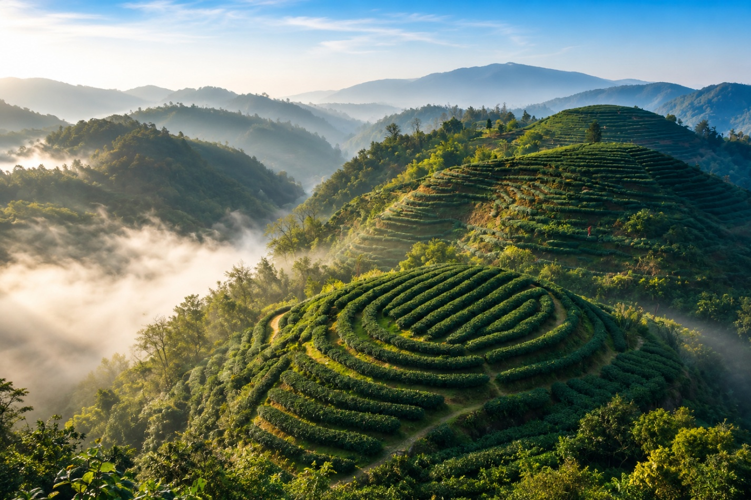

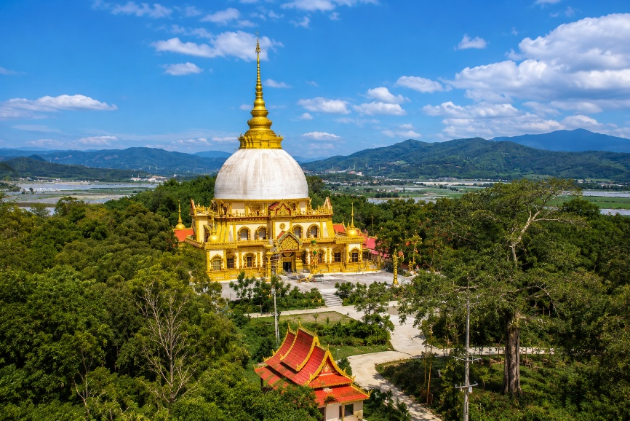
จากนั้นนำท่านชม เจดีย์มันเล่ย ศาสนสถานสำคัญแห่งสิบสองปันนา ชมสถาปัตยกรรมพุทธศิลป์แบบไท ลื้ออันงดงาม ท่ามกลางธรรมชาติอัน ร่มรื่น พร้อมสักการะเพื่อความเป็น สิริมงคลและเก็บภาพควาประทับใจ

จากนั้นนำท่านชม วัดมันโห ศาสนสถานสำคัญแห่งเมืองเหมิงไห่ สิบสองปันนา ชม ความงดงาม ของสถาปัตยกรรมพุทธศิลป์แบบไทลื้อที่มีเอกลักษณ์ พร้อมสักการะ พระพุทธไสยาสน์สีทององค์ ใหญ่ ซึ่งเป็นหนึ่งในไฮไลท์โดดเด่นของวัด เพื่อความเป็นสิริมงคล เพลิดเพลินกับการเดินชม รายละเอียดอันวิจิตรของศาสนสถาน ท่ามกลางบรรยากาศอันสงบร่มรื่น พร้อมเก็บภาพความ ประทับใจและสัมผัสเสน่ห์แห่งศรัทธาของชาวไทลื้อในสิบสองปันนา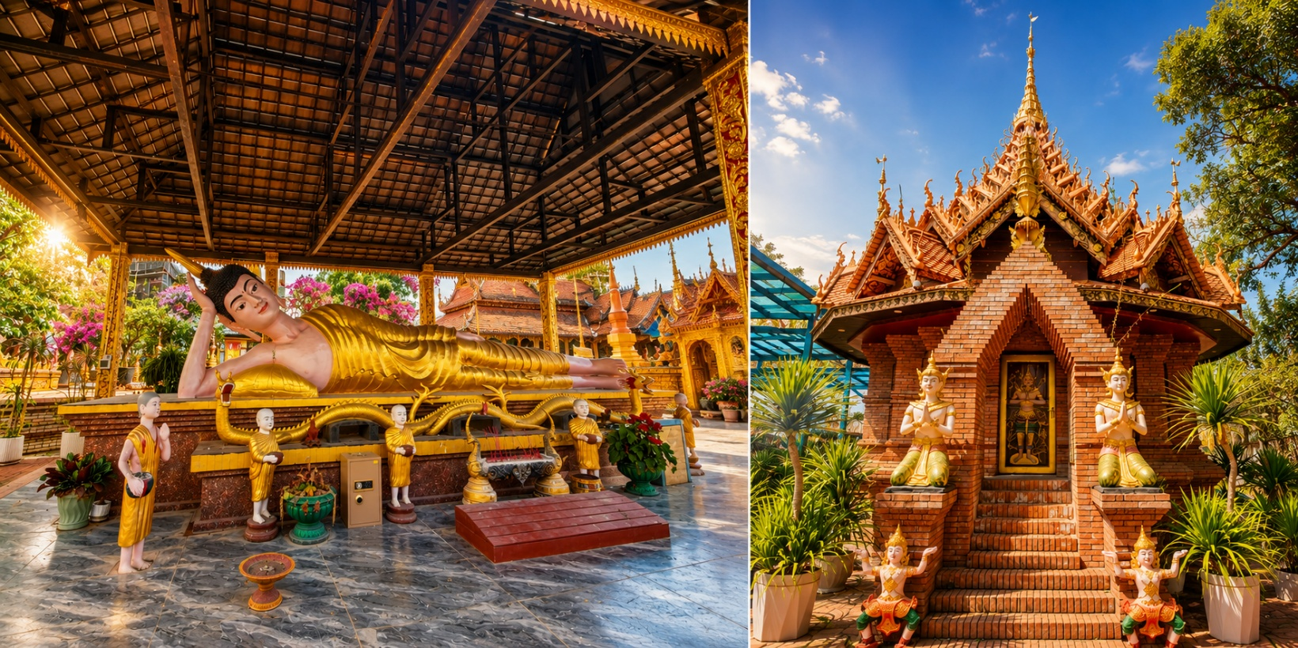
กลางวัน บริการอาหารกลางวัน ณ ภัตตาคารอาหารพื้นเมือง
จากนั้นนำท่านเดินเที่ยว ถนนโบราณเหมิงไห่ สัมผัสบรรยากาศย่านเมืองเก่าที่สะท้อนวิถีชีวิตและ วัฒนธรรมท้องถิ่นของสิบสองปันนา เพลิดเพลินกับการเดินชมอาคาร ร้านค้าและของกินพื้นเมือง พร้อมเลือกซื้อสินค้าท้องถิ่นและเก็บภาพบรรยากาศอันมีเสน่ห์ของเมืองเหมิงไห่
***อิสระอาหารเย็น เพื่อความสะดวกในการเดินเที่ยวและช้อปปิ้งตามอัธยาศัยค่ะ***
ที่พัก MEHOOD LESTIE HOTEL ระดับ 4 ดาวมาตรฐานจีนหรือเทียบเท่า

วันที่ห้า วัดปันรั่ว - ท่าอากาศยานนานาชาติสิบสองปันนา กาซา
- ท่าอากาศยานนานาชาติสุวรรณภูมิ ประเทศไทย
เช้า บริการอาหารเช้า ณ ห้องอาหารของโรงแรม
จากนั้นท่านเดินทางสู่ วัดปันรั่ว วัดเก่าแก่ในเมืองจิ่งหง สิบสองปันนา โดดเด่นด้วยสถาปัตยกรรม ที่ผสมผสานศิลปะแบบไทลื้อกับพุทธนิกายเถรวาท ชมองค์เจดีย์สีขาวเงินอันงดงาม พร้อมสัมผัส บรรยากาศอันเงียบสงบ เรียนรู้วัฒนธรรมและวิถีชีวิตของชาวไทลื้อ อีกหนึ่งสถานที่สำคัญสำหรับ ไหว้พระ ขอพร และเก็บภาพความประทับใจ
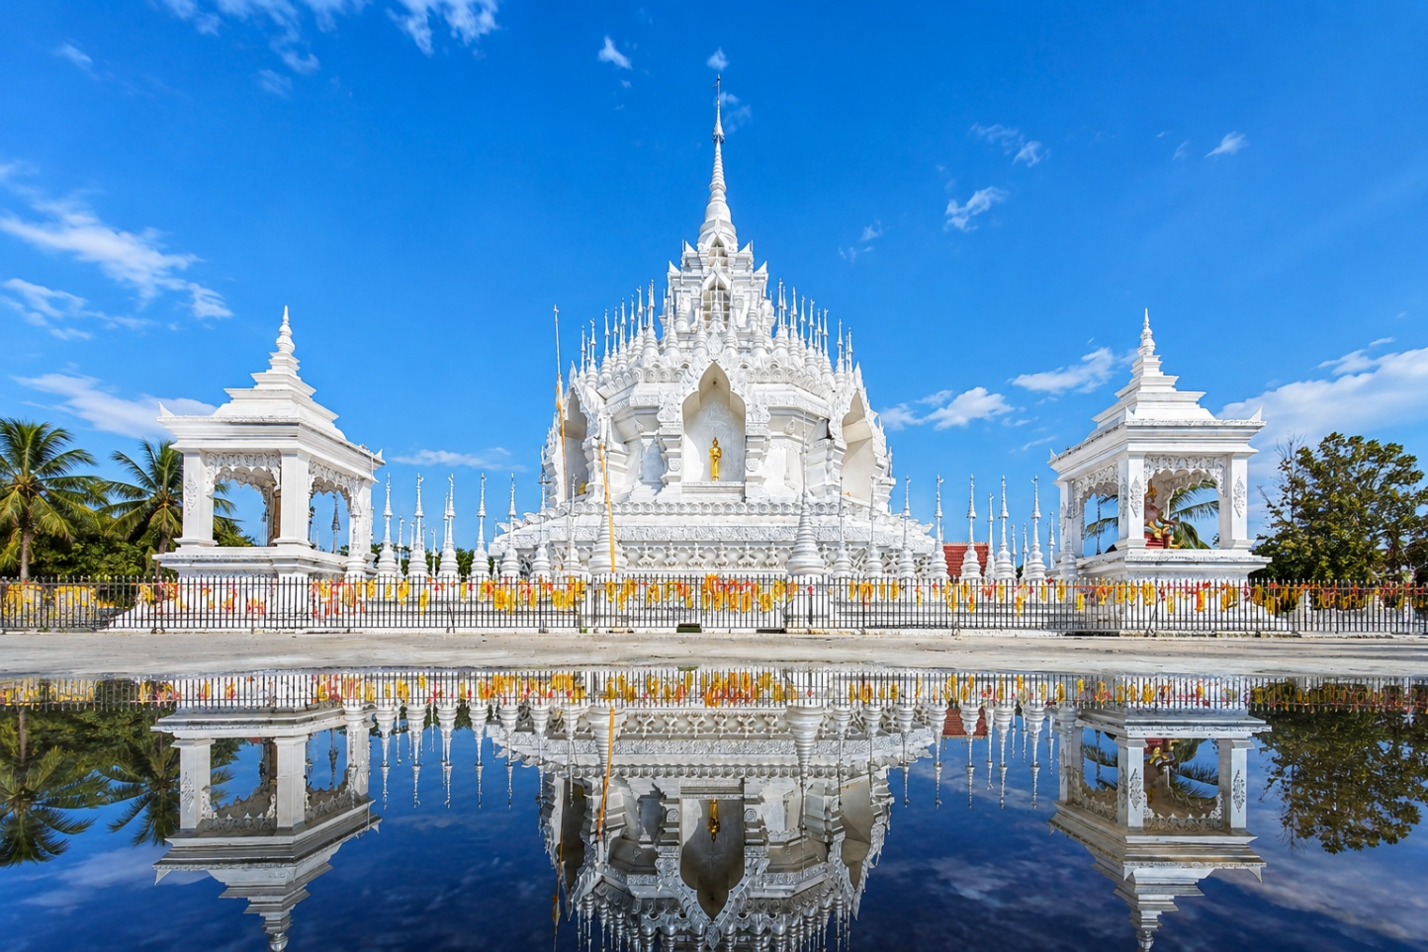

ได้เวลาอันสมควรนำท่านออกเดินทางสู่ท่าอากาศยานนานาชาติสิบสองปันนา กาซาเพื่อเดินทางกลับประเทศไทย
11.20 น. เดินทางสู่ ท่าอากาศยานนานาชาติสุวรรณภูมิ ประเทศไทย โดยสายการบิน Air Travel (A6) เที่ยวบินที่ A67767 (ไม่มีบริการอาหารบนเครื่อง)
12.20 น. เดินทางถึง ท่าอากาศยานนานาชาติสุวรรณภูมิ กรุงเทพฯ โดยสวัสดิภาพ พร้อมความประทับใจ
+++++++++++++++++++++++++++++++++
